|  |  |  |  |  |
| --- | --- | --- | --- | --- |
| Neptun kód: | **UW0FDO** |  | Név: | **Szász Roland** |
| Beadás verziószáma: | 1 | | | |

## Feladat

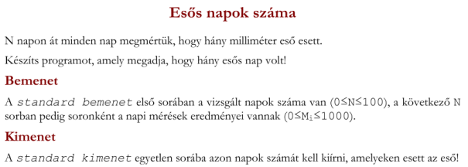

## Adatreprezentáció

|  |  |  |  |  |
| --- | --- | --- | --- | --- |
| **1** | **2** | **3** | **4** | **5** |
| # Bemenet  n: 5  mm: [0, 15, 20, 0, 10]  # Kimenetres: 3 | # Bemenet  n: 0  mm: []  # Kimenetres: 0 | # Bemenet  n: 4  mm: [1, 50, 1000, 20]  # Kimenetres: 4 | # Bemenet  n: 3  mm: [0, 0, 0]  # Kimenetres: 0 | # Bemenet  n: 101  mm: [5, 10, ...]  # Kimenetres: (ELŐFELTÉTEL HIBA: n > 100) |
| helyes | hibás | helyes | helyes | előfeltétel hiba |

## Specifikáció

Be: n ∈ N, mm∈N[1..n]

Ki: res ∈ N

Ef: 0 <= n <= 100 és ∀i∈[1..n]:(0<= mm[i] <= 1000)

Uf: res = DARAB(i=1..n, mm[i] > 0)

//Uf: res = SZUMMA(i=1..n,1, mm[i] > 0)

Link: [Specification editor](https://progalap.elte.hu/specifikacio/v1/?uuid=cf1a88c9-a97e-4608-bd4b-3b74797806be)

## Sablon

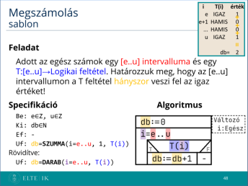

## Visszavezetés

|  |  |  |
| --- | --- | --- |
|  | Megszámolás |  |
| **i** | ~ | i |
| **e..u** | ~ | 1..n |
| **T(i)** | ~ | mm[i] = 0 |
| **db** | ~ | res |

## Algoritmus

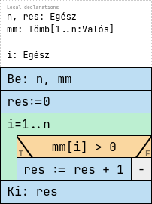

Link: [Structogram editor](https://progalap.elte.hu/stuki/v1/?uuid=63421e3e-ed12-44cc-945b-b11ed90ecb9c)

# 2. fázishoz

## Kód

// Név: Szász Roland

// Neptun kód: UW0FDO

// Inf-es e-mail: [UW0FDO@inf.elte.hu](mailto:UW0FDO@inf.elte.hu)

using System;

class Program {

static void Main(string[] args) {

#region Deklaráció

int n;

int res;

int i;

int[] mm;

#endregion

#region Beolvasás

n = int.Parse(Console.ReadLine());

mm = new int[n];

for (i = 0; i < n; ++i) {

mm[i] = int.Parse(Console.ReadLine());

}

#endregion

#region Feldolgozás

res = 0;

for (i = 0; i < n; i++) {

if (mm[i] > 0) {

res++;

}

}

#endregion

#region Kiírás

Console.WriteLine($"{res}");

#endregion

}

}

## Bíró eredmény

Verzió: 2.0

|  |  |  |  |
| --- | --- | --- | --- |
| Total points: 100/100 | | | |
| **Test#** | **Point** | **...Verdict...** | **CPU time** |
| 1.1 | 3/3 | Helyes | 0.032 sec |
| 2.1 | 3/3 | Helyes | 0.032 sec |
| 3.1 | 3/3 | Helyes | 0.029 sec |
| 4.1 | 3/3 | Helyes | 0.030 sec |
| 5.1 | 3/3 | Helyes | 0.030 sec |
| 6.1 | 3/3 | Helyes | 0.044 sec |
| 7.1 | 3/3 | Helyes | 0.030 sec |
| 8.1 | 3/3 | Helyes | 0.030 sec |
| 9.1 | 4/4 | Helyes | 0.032 sec |
| 10.1 | 4/4 | Helyes | 0.030 sec |
| 11.1 | 4/4 | Helyes | 0.030 sec |
| 12.1 | 4/4 | Helyes | 0.029 sec |
| 13.1 | 4/4 | Helyes | 0.030 sec |
| 14.1 | 4/4 | Helyes | 0.029 sec |
| 15.1 | 4/4 | Helyes | 0.030 sec |
| 16.1 | 4/4 | Helyes | 0.029 sec |
| 17.1 | 4/4 | Helyes | 0.030 sec |
| 18.1 | 4/4 | Helyes | 0.030 sec |
| 19.1 | 4/4 | Helyes | 0.030 sec |
| 20.1 | 4/4 | Helyes | 0.030 sec |
| 21.1 | 4/4 | Helyes | 0.028 sec |
| 22.1 | 4/4 | Helyes | 0.032 sec |
| 23.1 | 4/4 | Helyes | 0.030 sec |
| 24.1 | 4/4 | Helyes | 0.028 sec |
| 25.1 | 4/4 | Helyes | 0.030 sec |
| 26.1 | 4/4 | Helyes | 0.030 sec |
| 27.1 | 4/4 | Helyes | 0.029 sec |

Date of submission: 2025-10-27 16:27:08.0